**PROPOSAL STRUKTUR DATA**



Tugas ini diajukan untuk memenuhi salah satu tugas mata kuliah

Struktur Data

**Penyusun :**

**YUSUF AFANDI (0615103015)**

**DENI ROHIMAT (0616103020)**

**PROGRAM STUDI TEKNIK INFORMATIKA**

**FAKULTAS TEKNIK**

**UNIVERSITAS WIDYATAMA**

**2017**

**KATA PENGANTAR**

Puji dan syukur kami panjatkan kepada Tuhan Yang Maha Esa karena dengan rahmat dan karunia-Nya kami dapat menyelesaikan proposal ini. Ucapan terima kasih juga kami sampaikan kepada dosen dan semua pihak yang telah membantu kami dalam menyelesaikan proposal ini.

Besar harapan kami agar proposal ini dapat menjadi gambaran mengenai program yang akan kami buat.

Kami menyadari sepenuhnya bahwa di dalam proposal ini terdapat kekurangan dan jauh dari apa yang kami harapkan. Untuk itu, kami berharap adanya kritik, saran dan usulan demi perbaikan di masa yang akan datang, mengingat tidak ada sesuatu yang sempurna tanpa sarana yang membangun.

Bandung, 30 Oktober 2017

Penyusun

**DAFTAR ISI**

KATA PENGANTAR……………………..………………………………..………… 2

DAFTAR ISI………………………………………………………………….…….… 3

BAB I PENDAHULUAN…………………………………………………….….…… 4

* 1. LATAR BELAKANG MASALAH............................................................. 4
  2. IDENTIFIKASI MASALAH…………………………………….......…… 5
  3. MAKSUD DAN TUJUAN…………………………………………….…. 5
  4. SPESIFIKASI / FITUR APLIKASI……………………………….……… 5

BAB II ANALISA DAN PERANCANGAN……………………………………......... 6

2.1 PERANCANGAN PROSEDUR ATAU ALUR………………………......… 6

2.1.1 PERANCANGAN PROSEDUR LIHAT DAFTAR MOBIL ………..…… 6

2.1.1 PERANCANGAN PROSEDUR INPUT DATA MOBIL …..……………. 6

2.1.2 PERANCANGAN PROSEDUR INPUT DATA TRANSAKSI ...…..……. 7

2.1.3 PERANCANGAN PROSEDUR RENTAL MOBIL …………………...…. 8

BAB III PENUTUP…………………………………………………………….…..… 9

3.1 KESIMPULAN………………......................................................................... 9

3.2 SARAN………………………………………………………………………. 9

**BAB I**

**PENDAHULUAN**

**1.1   Latar Belakang Masalah**

Dengan meningkatnya penggunaan komputer pada saat ini membuat kemajuan teknologi dalam penyampaian informasi berkembang dan mudah didapat. Begitu juga dengan penyampaian informasi kepada masyarakat harus lebih mudah agar masyarakat bisa mengetahui informasi lebih cepat dan efektif.

Disinilah Aplikasi Rental Mobil dapat memberikan informasi yang efektif untuk konsumen. Ada beberapa cara dalam memberikan informasi, salah satunya adalah dengan media internet. Dimana melalui internet bisa didapatkan informasi dari seluruh dunia kapanpun dan dimanapun. Dengan adanya internet membuat kemudahan dalam informasi. Berdasarkan uraian diatas, penulis akan mencoba membuat sebuah aplikasi Rental Mobil. Dalam aplikasi ini Bagian Administrasi bisa dengan mudah menambahkan informasi data mobil, cek ketersediaan mobil, paket wisata, input data kustomer serta input pengembalian mobil.

Untuk itu di butuhkan sistem yang lebih baik dengan memanfaatkan teknologi komputer, agar pembeli mudah untuk mendapatkan informasi tentang makanan yang dipesan.

**1.2 Identifikasi masalah**

            Pada dasarnya sistem pengolahan data didalam penyedia Rental Mobil belum memaksimalkan teknologi yang sudah jauh berkembang, diantaranya adalah :

1. Bagian Administrasi memiliki kendala dalam mengolah data pencatatan transaksi yang masih dilakukan secara manual.

2. Bagian Administrasi memiliki kendala dalam perhitungan denda yang akurat apabila mobil rental terlambat dikembalikan.

3. Bagian Administrasi masih mengalami kendala dalam merekap setiap transaksi yang dibuat.

**1.3  Maksud dan Tujuan**

Maksud dan tujuan yang akan dikembangkan oleh penulis adalah sebagai berikut:

1. Membangun sistem pengolahan data dan informasi yang bisa diterapkan di Rental Mobil menggunakan sistem komputerisasi yang lebih efektif dan efisien .
2. Memudahkan bagi Bagian Administrasi untuk melihat ketersediaan mobil.
3. Memudahkan Bagian Administrasi untuk mengolah data (mobil, paket wisata, pelanggan).
4. Memudahkan bagi Pemilik Rental dan juga Bagian Administrasi untuk mengarsipkan data serta rekapitulasi transaksi.

**1.4 Spesifikasi / Fitur Aplikasi**

1. Daftar Mobil (Tersedia / Semua)

2. Input Mobil

3. Input Transaksi

4. Rekap Transaksi

5. Pengembalian Mobil & Cek Denda

**BAB II**

**ANALISA DAN PERANCANGAN**

**2.1 Perancangan Prosedur atau Alur**

**2.2.1 Perancangan Prosedur Lihat Daftar Mobil**

Berikut ini adalah peta alur dari lihat daftar mobil

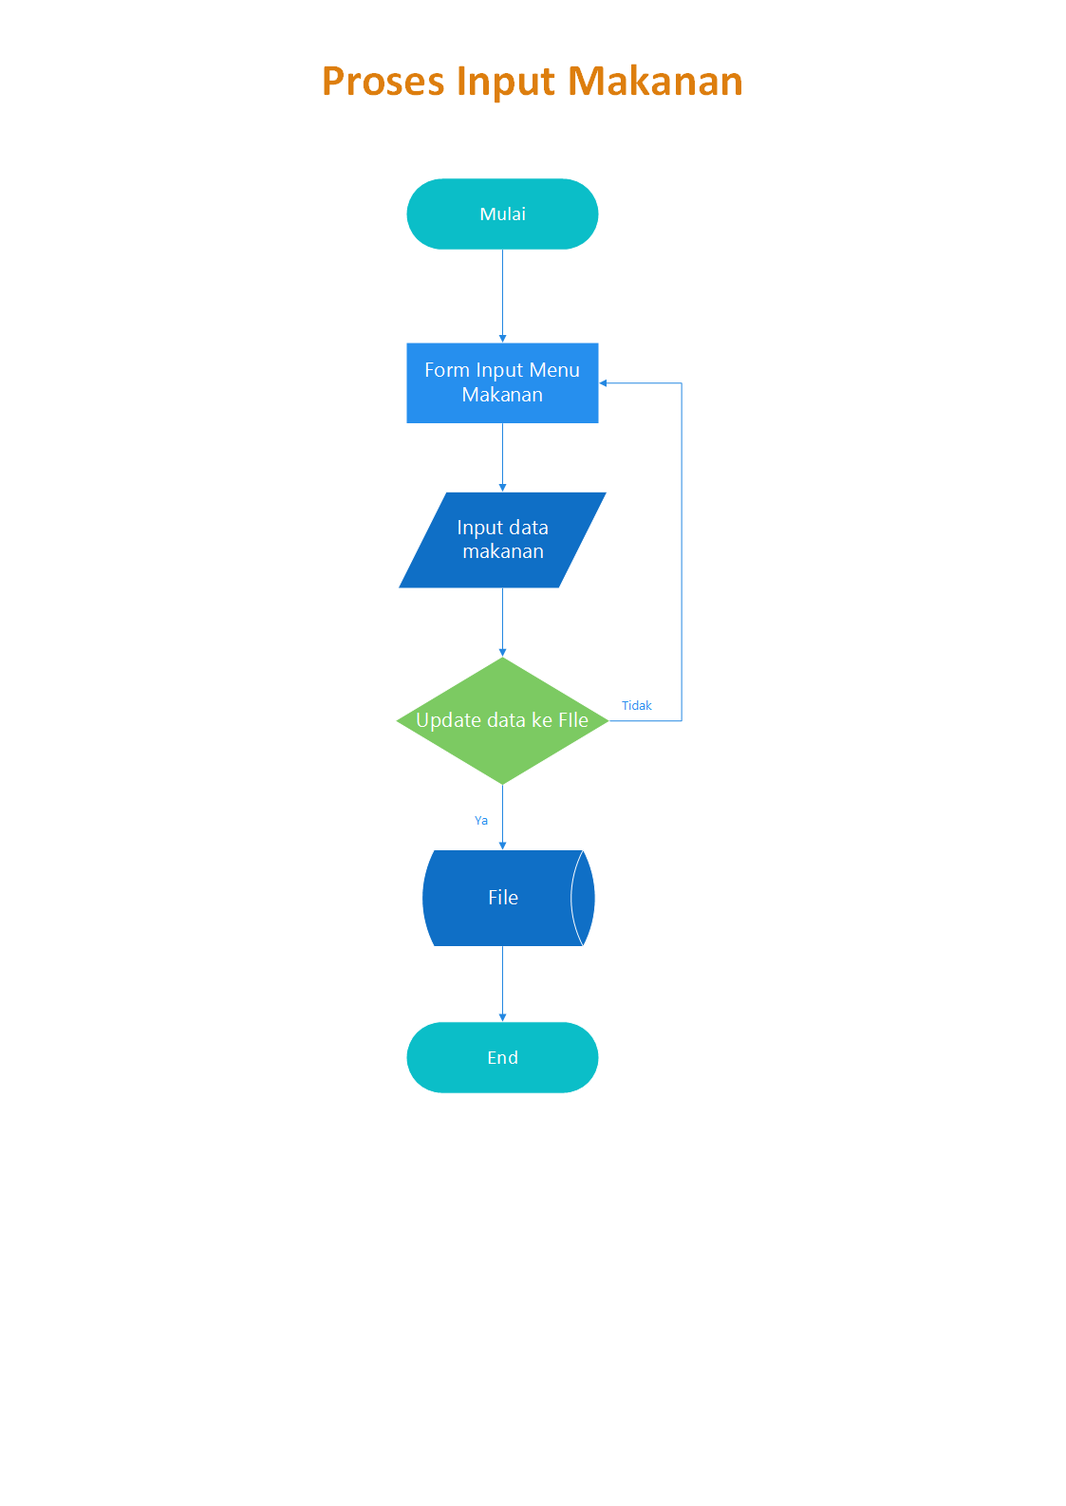

Gambar 2.1 Flowchart Input Data Mobil

Pertama – tama Bagian Administrasi membuka aplikasi, kemudian memilih memilih menu daftar mobil, setelah itu memilih menu tersedia atau semua.

**2.2.2 Perancangan Prosedur Input Data Mobil**

Berikut ini adalah peta alur dari input data mobil

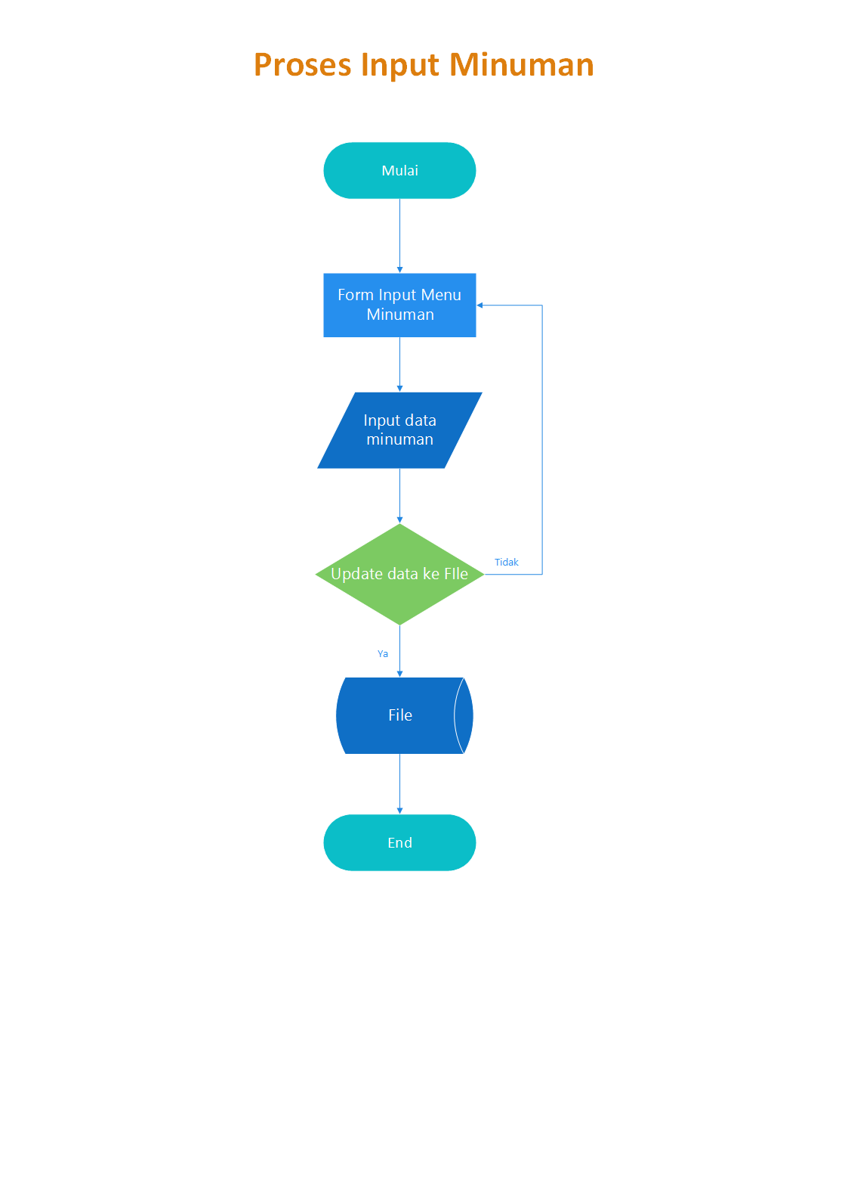

Gambar 2.2 Flowchart Input Data Paket Wisata

Langkah pertama Bagian Administrasi membuka aplikasi, kemudian memilih menu input data mobil, setelah itu menginputkan data mobil lalu data akan terupdate ke file yang telah disiapkan.

**2.2.3 Perancangan Prosedur Input Transaksi**

Berikut ini adalah peta alur dari Input Transaksi

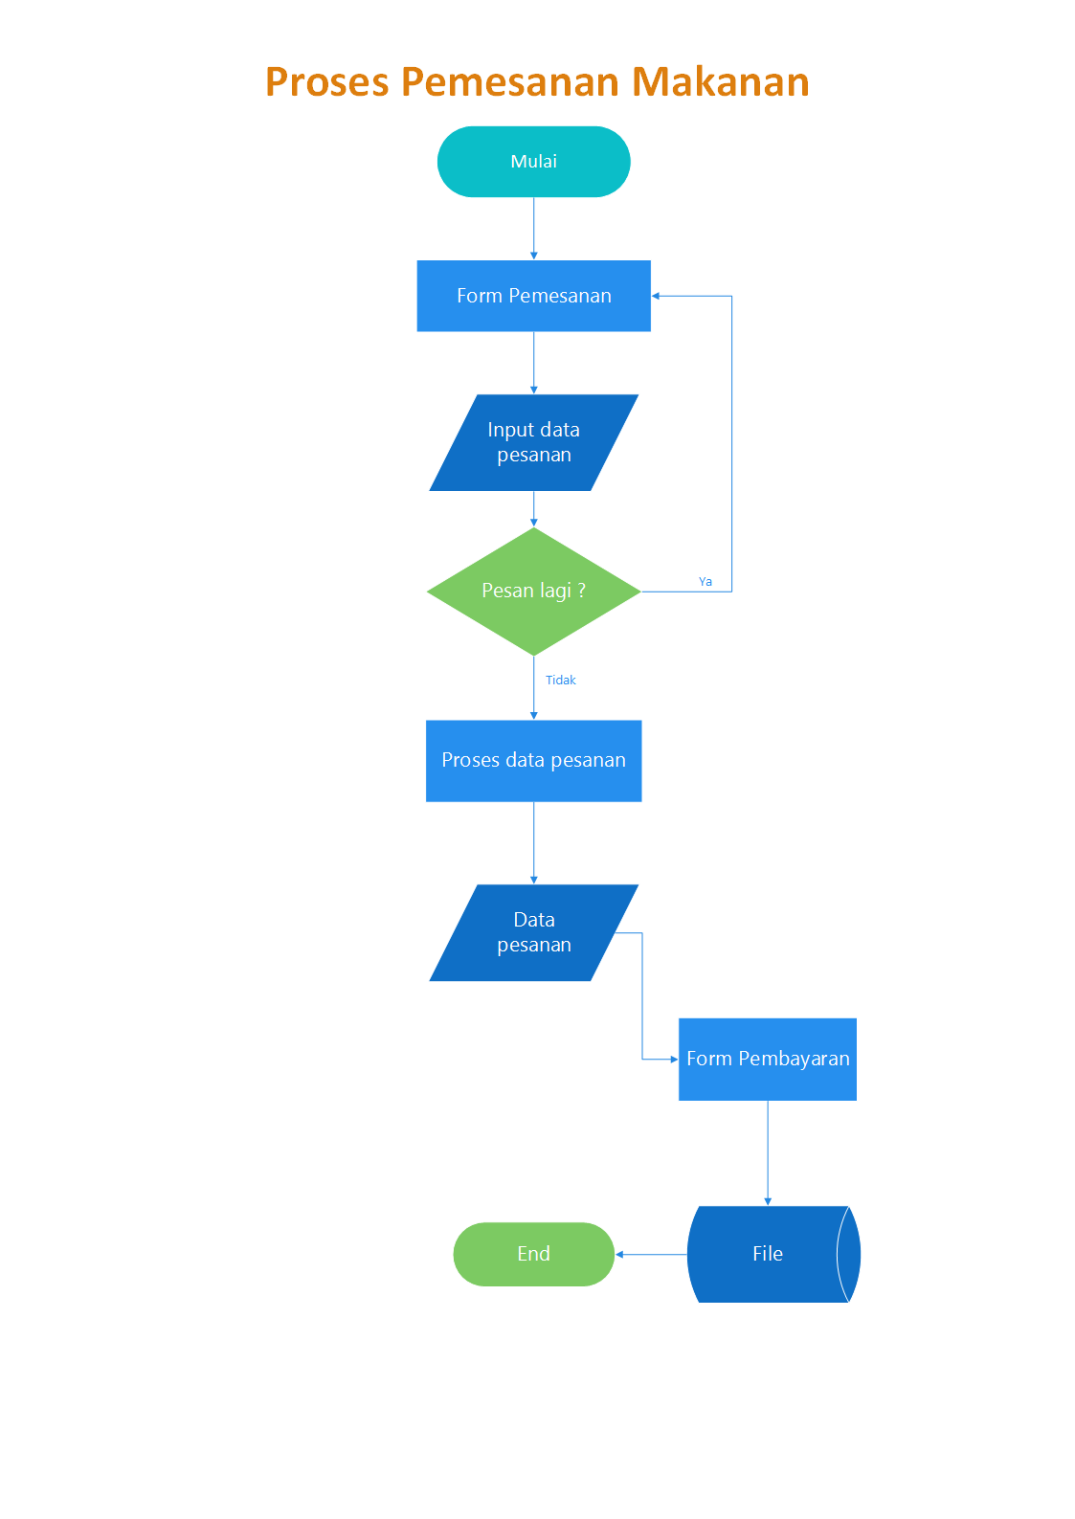

Gambar 2.3 Flowchart Proses Input Transaksi

Pertama – tama Bagian Administrasi membuka aplikasi, kemudian menginputkan transaksi yang akan dirental. Jika ya maka akan kembali ke form pemesanan, jika tidak maka akan diproses lalu berganti ke form pembayaran. Setelah user membayar maka data akan dimasukkan ke dalam file yang telah disiapkan.

**2.2.3 Perancangan Prosedur Input Pengembalian Mobil**

Berikut ini adalah peta alur dari Input Pengembalian Mobil



Gambar 2.3 Flowchart Proses Input Pengembalian Mobil

Pertama – tama Bagian Administrasi membuka aplikasi, kemudian menginputkan pengembalian mobil. Jika pengembalian tidak melebihi batas waktu pengembalian, maka tidak dikenakan denda, jika melebihi batas waktu pengembalian, maka akan dikenakan denda. Setelah user membayar maka data akan dimasukkan ke dalam file yang telah disiapkan.

**BAB III**

**PENUTUP**

**3.1 Kesimpulan**

Dalam pembuatan aplikasi ini menggunakan bahasa pemrograman C++. Tahap yang digunakan untuk pembuatan aplikasi ini adalah penginputan, cek ketersediaan, pengembalian serta cek denda keterlambatan. Karena dalam membuat aplikasi ini diperlukan data yang harus diinput untuk menghasilkan output yang user inginkan.

**3.2 Saran**

Untuk mengembangkan aplikasi ini masih dapat dilakukan pengembangan dan modifikasi. Dan pada bagian design diusahakan untuk membuat tampilan yang lebih baik agar user tidak jenuh dalam menggunkan aplikasi tersebut.